Козырев Владимир Иванович

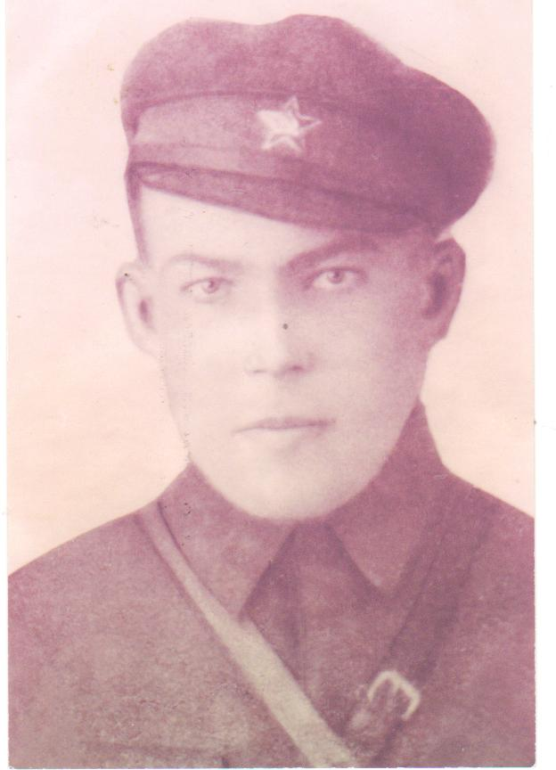
Козырев Владимир Иванович родился в 1909 году. В 1941 году был призван на фронт из г. Ветлуга Горьковской области.
По словам сослуживца, их отряд был обстрелян фашистами, когда они на понтонах переправлялись через реку недалеко от местечка Озерки под Ленинградом. Козырев Владимир Иванович погиб в 1941 году.

Учащийся 6 «А» класса Деркач Леонид

